AgroPredix

Módulo: Gestión de parcelas

Realización de Caso de Uso: Registrar y gestionar parcelas

ID: CUR-0001

Realización de Caso de Uso: Validar Evaluación de Presupuesto

Introducción

Propósito
Este documento proporciona el diseño detallado de la realización del caso de uso Registrar y gestionar parcelas del sistema AgroPredix. Para ello, se integran los diagramas de secuencia que reflejan la interacción entre la interfaz del usuario, el backend web Django, la base de datos PostgreSQL y las APIs de mapas.

Alcance
El alcance de este documento cubre el diseño técnico, mensajes y flujos de secuencia del módulo de gestión de parcelas pertenecientes al proyecto AgroPredix.

Definiciones, Acrónimos, y Abreviaturas
- PWA_Cliente / UI_Parcelas: Interfaz de usuario PWA ejecutada en cliente/móvil.
- AGROPREDIX-WEB (Django Server): Servidor web y backend de lógica de negocio (agropredix, parcelas/ app).
- AGROPREDIX-MODEL (Flask Server / AWS Lambda): Servidor analítico / API REST para ejecución de motores de predicción (model_agropredix).
- AGROPREDIX-DATA (PostgreSQL Database): Base de datos relacional (db_agropredix).
- APIs_Externas: Servicios externos como Google Maps API, SENAMHI y MINAGRI.

Referencias
- Documento de Caso de Uso: Registrar y gestionar parcelas (CU-0001).
- Especificación de Requisitos del Sistema AgroPredix.

Diseño

Diagramas de secuencia

Flujo normal

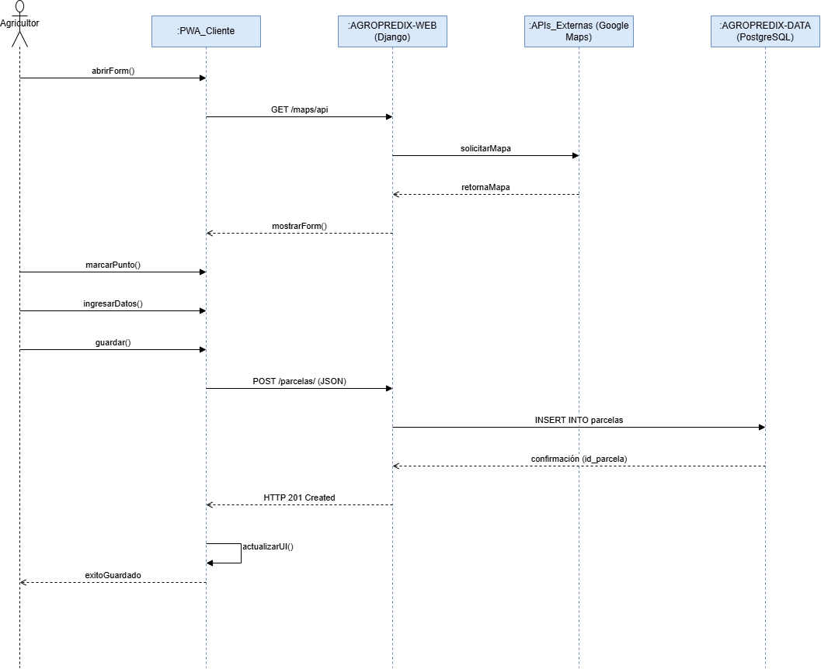

Flujo alternativo 1: Filtrar o buscar parcelas

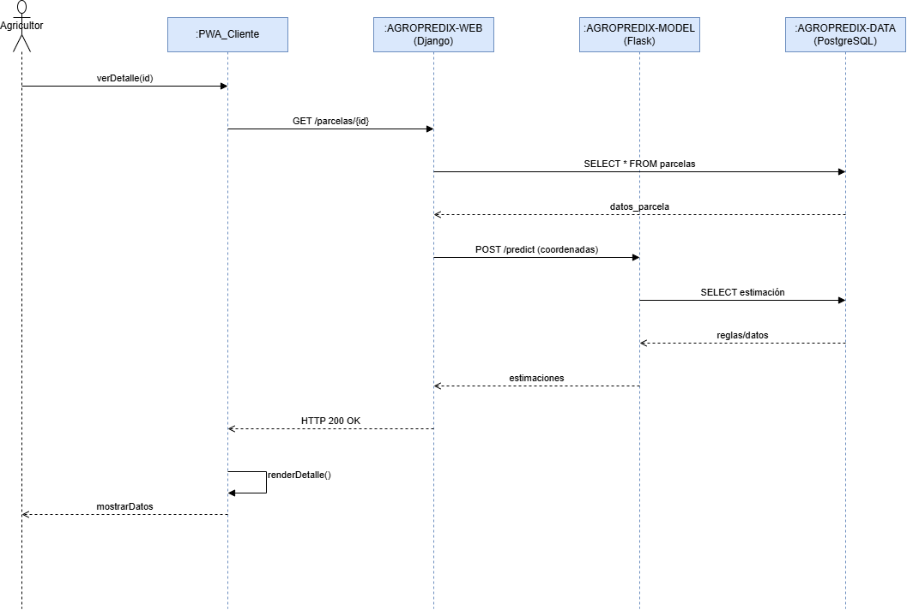

Flujo alternativo 2: Consultar detalle y estimaciones edafoclimáticas de la parcela

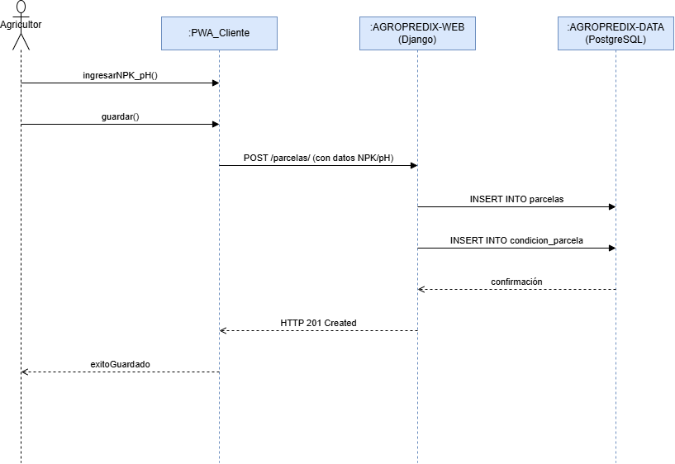

Flujo alternativo 3: Cargar análisis de suelo opcional

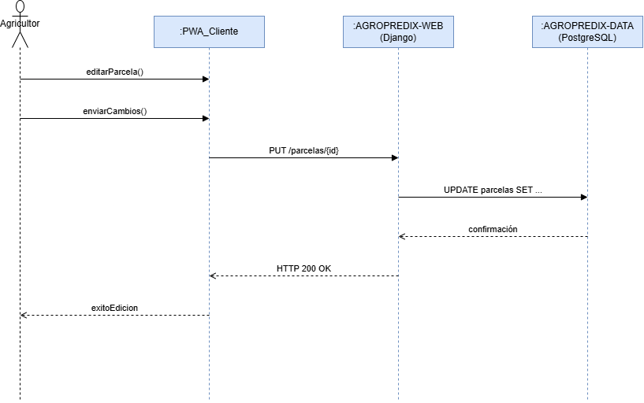

Flujo alternativo 4: Editar parcela registrada

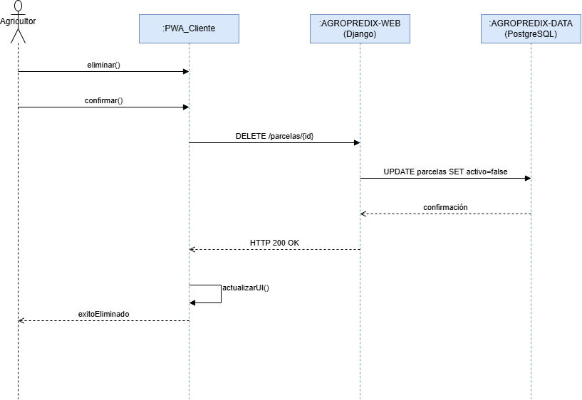

Modelo de datos

